Pielikums Nr.1
Madonas novada pašvaldības domes
27.01.2022. lēmumam Nr. 63
(Prot. Nr.2, 20. p.)

Zemes vienības ar kadastra apzīmējumu 70620040029 platības precizēšanas grafiskais pielikums

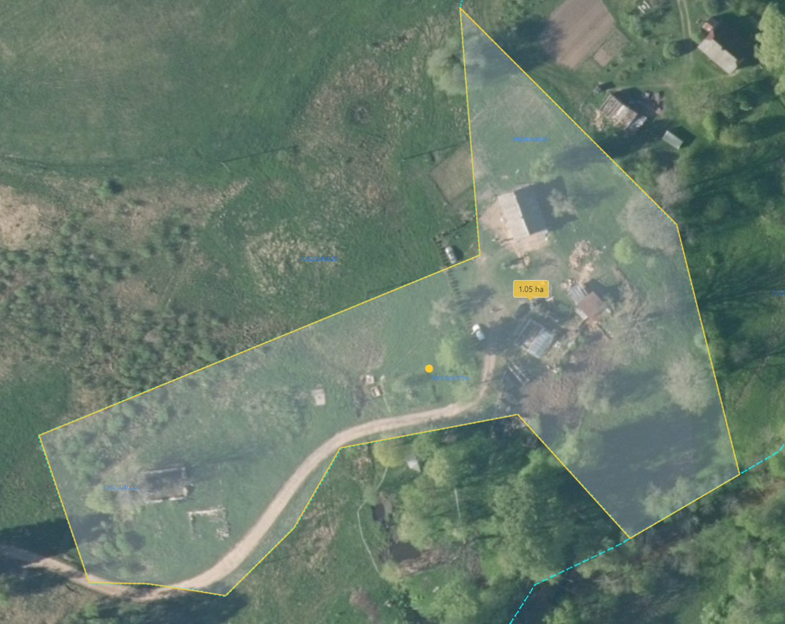
1,0 ha
Datu avots: https://topografija.lv/ 2021. gada informācija

Zemes vienības (kad. apz. 70620040029) robeža, kurai tiek precizēta platība
1,0 ha
Precizētā platība

